**CIM Model 分析**

1. **需求**

例子：在BlendRecipe页面中，添加BlendChemicalSection的子页面中，选择MeasureUnit下拉框中，正确显示所需的UnitMeasure的选择项，即MeasureUnit. BlendAdditiveUnits中定义的选择项。

1. **分析步骤**
2. 研究MeasureUnit的代码和它们是怎么使用的，画出其类图。

MeasureUnit的相关类图：

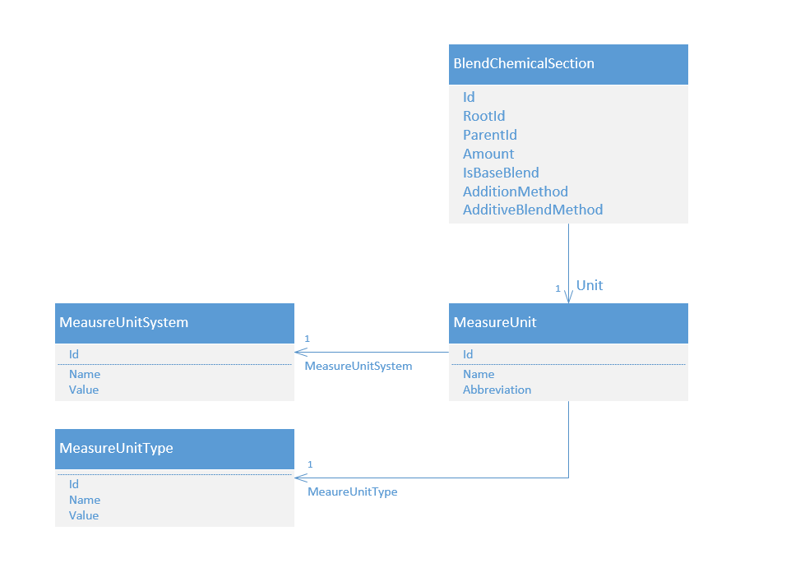

1. MDD目前能处理的模

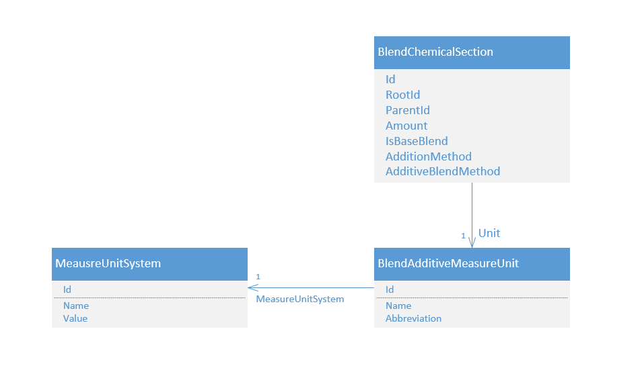

针对近几天讨论的问题：

目前MDD可以处理的模型如上图，即可以理解为“把MeasureUnit中的各种情况，分化出单独的实体。这样只需要关联一个特定类。”

注：关联关系、聚合关系、组合关系，目前在MDD的CIM模型中的 Association都可以定义，但是目前MDD生成代码只支持实体、表结构和Dao层的关联， Service层和UI层的关联并没有实现。

1. 分析解决方案

根据提出的需求和MDD的现状，和MDD团队讨论出如下几种解决方案：

1. 添加BlendChemicalSection的页面中，选择MeasureUnit下拉框中，正确显示所需的UnitMeasure的选择项，可以通过如下类图关系实现，添加BlendAdditiveMeasureUnit与BlendChemicalSection关联，BlendAdditiveMeasureUnit类的对象存储的全是BlendAdditive类型的unit数据。



**b.** 如果选择如下图的模型实现

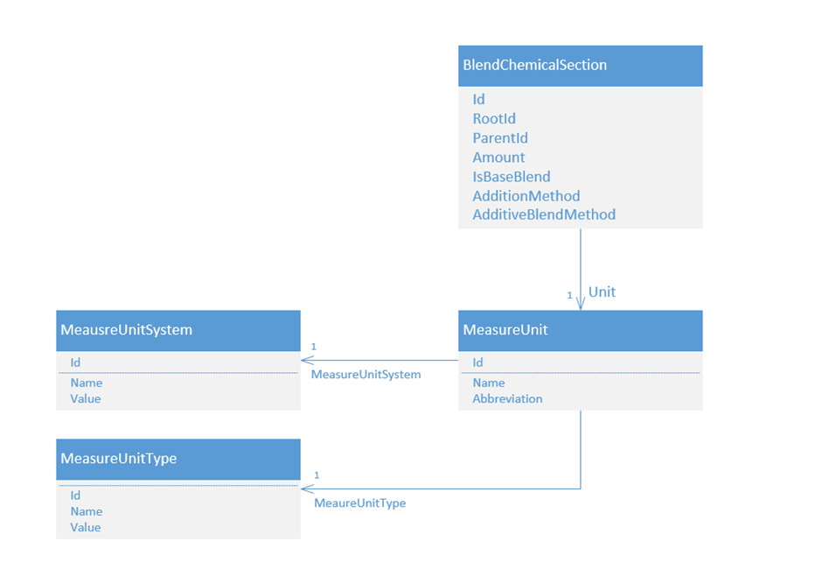

**b.1** MDD生成的代码后，修改代码增加过滤条件，在页面上展示出符合条件的数据。

**b.2** 需要MDD继续改进，可以定义例如Qualifier的信息，并体现到代码中，设计还没有确定，需要继续思索。

1. MDD团队评估实现代价和开发方向

MDD团队评估的实现代价和开发方向正在研究中，有进展了会更新此文档并向您反馈。